Mittelsenkrechte
Aufgabe 1
- Welche der untenstehenden Abbildungen sind Mittelsenkrechten, welche nicht? Streiche alle durch, die nicht dazu gehören.
1) 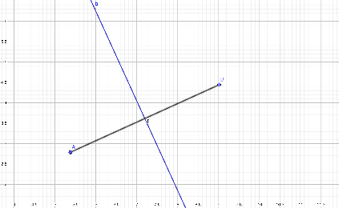 2) 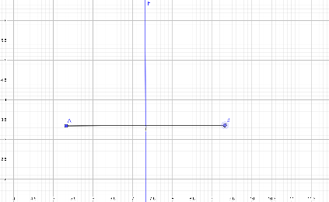 3) 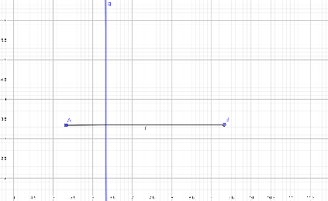
4) 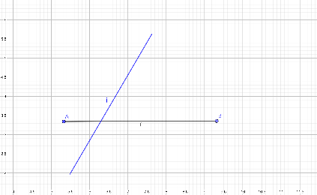 5) 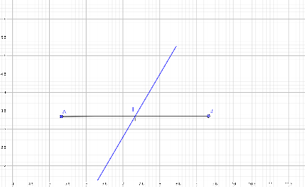 6) 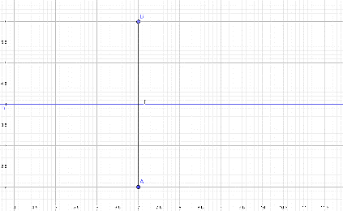
7) 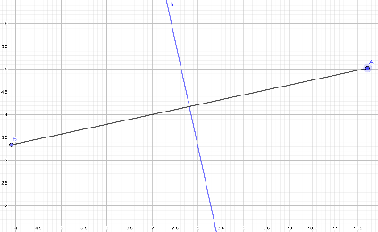 8) 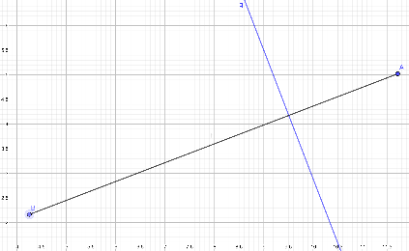 9) 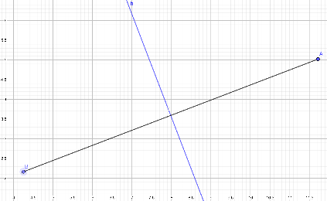
b) Welche Eigenschaften fallen dir bei Betrachtung der Mittelsenkrechten auf? Besprich dich auch mit deinem Nebensitzer/deiner Nebensitzerin und notiere deine Erkenntnisse. (Tipp: senkrecht, mittig).
_______________________________________________________________________________________________________________________________________________________________________________________________________________________________________________________________________________________________________________________________________________
Aufgabe 2
a) Zeichne die Mittelsenkrechten wie an der Tafel besprochen ein.
1) 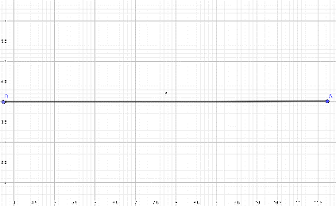 2) 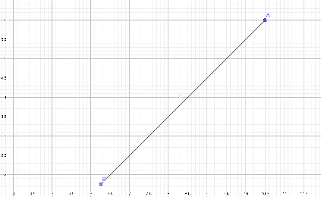 3) 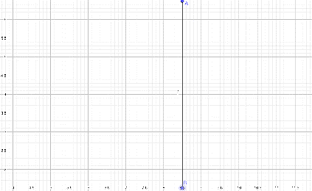
b) Zeichne nun Gegenbeispiele für Mittelsenkrechten ein.
4) 5) 6)

Aufgabe 3
Zeichne nun erneut eine Strecke mit der länge 5 cm blau in dein Heft. Zeichne zu der blauen Strecke die Mittelsenkrechte in grün ein. Fülle aufgrund dieser Farben den Merksatz in Aufgabe 4 aus.
Aufgabe 4
Fülle die Lücken des folgenden Merksatzes aus.
Wenn die grüne __________ senkrecht auf der _______ Strecke steht und die blaue _________ halbiert, dann ist die grüne Gerade ________________ der _______ Strecke.
Begriffe: blauen, Mittelsenkrechte, Gerade, blauen, Strecke

